РЕЗЮМЕ 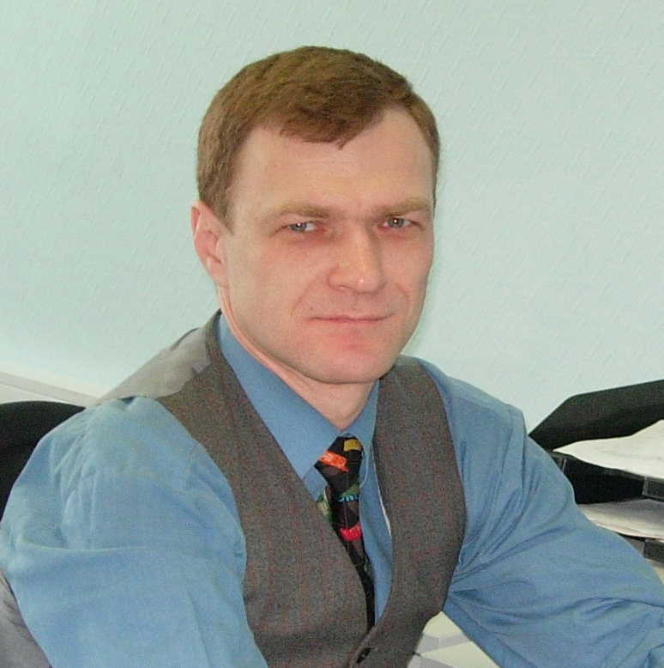

Цуприков Сергей Васильевич
Россия, 111538, Москва, ул. Bешняковская, 31-321 (М "Выхино")
Дом. тел. +7(499)374-9388 (20:00-22:00 GMT +3)
Моб. тел. +7(916)685-9607 (8:00-23:00), skype: sergey.tsuprikov
E-mail: sergts@mail.ru (основной), bossit@gmail.com (резервный)
Родился 8 июля 1963 г. Женат. Гражданин РФ, московская прописка.
Готов к командировкам до 75% и переезду. https://github.com/itboss2
Мое фото и дополнительная информация - на ru.linkedin.com/in/sergts
Интересует зарплата от 120 тыс. руб в месяц «чистыми» (net).

ОБЩАЯ КВАЛИФИКАЦИЯ
20+ лет работы в области маркетинга и продаж, технической поддержки продаж сложных решений. 7+ лет управления проектами. В/о техн и экон. Хорошие знания бухгалтерского и управленческого учета, банковских операций. Английский С1. Более 100 сертификатов международного образца (в основном, в сфере ИТ, в т. ч. 50+ от IBM): «Эксперт в области управления программами и портфелями проектов (PRIME)» (#35), Project Management Expert (PME) #000412, «6 Cигма черный пояс», VCP (#63533), старший технический архитектор EMC, технический архитектор IBM, MCP, др.

Аппаратные платформы: серверы IBM/Lenovo/HP/Dell, СХД EMC/IBM/HP/Dell/NetApp.
ОC: IBM AIX, CentOS Linux, MS Win 7/10, Win Server 2012, VMware vSphere 5/6, MacOS.
Языки программирования: Python, PL/SQL, HTML+CSS, BASIC, VBA.
Методологии: COBIT, TOGAF, PMBOK, BABOK, RUP, MSF, MOF, SADT(IDEF), BPMN, ITSM, ITIL, TQM, AIM, PJM, ASAP, COSO, Agile SCRUM, Lean, Six Sigma, QFD, TDD.
СУБД: Oracle DB Server, MS SQL Server, MS Access.
Прикладное ПО: 1С, MS Office, MS Visio, MS Project Server, Atlassian Jira, Confluence, ARIS, SAP R/3, SAP BO, Lotus Notes, Citrix, Photoshop, SPSS, Matlab, AutoCAD, ERWin, BPwin, MIDAS, FLEXCUBE.

В ходе командировок посетил (кол-во раз): США (2), Германия (5), Франция (2), Швейцария (1), Великобритания (2), Ирландия (2), Сингапур (1), Южная Корея (1), Кипр (2), Польша (1). Заболеваний и противопоказаний не имею. Не курю.

ОПЫТ РАБОТЫ

Декабрь 2018 — по настоящее время.
Заместитель начальника Отдела системной архитектуры Федерального казначейства РФ (Москва).
Проектирование распределенных высоконагруженных ИТ-решений (в т. ч. Большие Данные) для режима 24x7x365 и катастрофоустойчивых ЦОД: 85 регионов РФ в 11 часовых поясах, 2+ млн. пользователей. Стэк: 20+ продуктов Oracle (DB Server, OEBS, др.), PostgreSQL, Apache ActiveMQ, Kafka, Camel, Ignite.

Июль 2018 — Октябрь 2018.
Руководитель группы системного анализа ГК «Лаборатория НТР» (Москва).
Выполнил пресейлы по проектированию ИТ-решений: искусственный интеллект (нейронное сети, машинное обучение, компьютерное зрение), Интернет вещей (IoT), Большие Данные, блокчейн. Разработал модель данных и другие элементы архитектуры инновационного решения блокчейн на базе направленного ациклического графа (DAG). Управлял командой из 6 аналитиков и технических писателей.

Февраль 2018 — Апрель 2018.
Ведущий аналитик «Премиум ИТ Солюшен» (Москва).
Выполнил краткосрочный проект для Сбербанка РФ в команде компании «Техносерв» по модернизации модуля кассовых операций.

Июль 2014 — Декабрь 2017.
Ведущий инженер «ИТЦ СКАНЭКС» (№1 интегратор ГИС с космическими снимками).
Проектирование геоинформационных систем (ГИС) «под ключ».
Выполненные проекты: проектирование центров космического мониторинга для МЧС Казахстана, МО РФ; оптимизация бизнес-процессов приема данных со спутников Земли. Обучил 30+ человек (PMBOK, PRINCE2, ITIL, IBM).

Ноябрь 2013 — Февраль 2014.
Менеджер проектов ООО «АНТ-Информ».
Управление проектами по строительству «под ключ» автоматизированных диспетчерских пунктов распределению газа для Газпрома.

Октябрь 2012 — Октябрь 2013.
Системный архитектор ООО «Компьюлинк Интеграция».
Проектирование ЦОД. Выполненные проекты: катастрофоустойчивый ЦОД МОЭК (VMware SRM, Linux HA Cluster для SAP R/3, MSCS, др), ЦОД Транснефти (EMC VMAX, VNX5500, IBM Power), распределенный ЦОД Итера (NetApp FAS3220 MetroCluster).

Июль 2011 — Июнь 2012.
Старший эксперт ЗАО «Крикунов и Партнеры Бизнес Системы».
Выполненные проекты: кросс-платформенная миграция данных из АБС Delta Informatique на базе Oracle в АБС Misys Equation на базе IBM DB2 для банка «Сосьете Женераль», разработка логистического ПО для сети гипермаркетов «Леруа-Мерлен».

Октябрь 2010 — Февраль 2011.
Ведущий специалист по работе с клиентами ЗАО «Кворум».
Активные прямые продажи банковских решений, продвижение новых продуктов.

Ноябрь 2009 — Сентябрь 2010.
Руководитель группы развития проектов ЗАО «КОМПАНИЯ СИ-ПИ-ЭС». Руководство поддержкой продаж (пресейл) решений VMware, Veeam, Citrix, Symantec, IBM, HP и послепродажной технической поддержкой.

Ноябрь 2006 — Апрель 2009.
Аналитик ЗАО «Инфосистемы Джет» (Топ5 системный интегратор).
Внедрение АБС FLEXCUBE (#1 в мире) в Юникредитбанке, очистка, анализ и кросс-платформенная миграция данных из АБС MIDAS на базе IBM DB2 в FLEXCUBE на базе Oracle. Разработал стратегию, план и бюджет проекта, скрипты на PL-SQL и отчеты.

Июнь 2006 — Октябрь 2006.
Менеджер проектов банка «Ренессанс Кредит».
Внедрение западной АБС Sanchez Profile, интеграция разных АБС (в т.ч. от Диасофт), процессинга OpenWay Way4, скоринга Isaac Capstone (FICO), др.

Сентябрь 2004 — Май 2006.
Главный специалист CSBI/ComputerLand CIS. Поддержка продаж и продажи западных ИТ-решений: АБС (FLEXCUBE, Sanchez Profile), управления документооборотом и бизнес-процессами (IBM FileNET), кредитного скоринга (SAS Credit Scoring), ERP, CRM, др. Выполнил проекты по участию в 10+ тендерах от 1 млн. $ каждый.

Сентябрь 2002 — Май 2004.
Менеджер проектов компании «Американо-российская группа маркетинга» (США). Маркетинговые исследования в сфере промышленного оборудования и электротехники. Вывод на рынок РФ производителей США, сертификация продукции, создание сети сбыта, ВЭД, оптовые и розничные продажи.

Март 2002 — Август 2002.
Заместитель генерального директора по международным проектам «Интерфейс Лтд» (системный интегратор и дистрибутор). Маркетинг и продажи сложного ПО (в т.ч. для зарубежных заказчиков): системы документооборота, CRM, ERP, платежные системы. Подготовил ряд бизнес-планов и предложений для инвесторов.

Январь 2001 — Март 2002.
Директор по маркетингу и рекламе «Эн Би Зет Компьютерс» (http://www.nbz.ru) Мониторинг конкурентов, ценообразование (9000+ товарных позиций), организация мероприятий. Опубликовал 6 технических статей по продукции Apple, Tally.

Март 2000 — Декабрь 2000.
Начальник отдела маркетинга «Диамонд Коммуникейшенс» - крупного дистрибутора и сетевого интегратора. Маркетинговые исследования рынка, организация мероприятий (в т.ч. выставок), продвижение брэндов.

Сентябрь 1999 — Март 2000.
Менеджер по маркетингу «Кэйблтрон Системс». Маркетинговые исследования рынка, продвижение брэндов, создание версии корпоративного сайта для РФ.

Август 1998 — Май 1999.
Начальник отдела маркетинга «Сайбэйс Си Ай Эс».
Продвижение брэндов, поддержка продаж. Опубликовал 5 технических статей по решениям Sybase (в основном, по хранилищам данных).

Май 1997 — Июнь 1998.
Менеджер по маркетингу и продажам ГК ЛАНИТ.
Активный поиск крупных клиентов (в основном, банки) и поддержка продаж, разработка маркетинговых программ для привлечения клиентов и продвижения брэндов. Исполнительный директор Ассоциации банков - пользователей Novell.

Октябрь 1995 — Октябрь 1996.
Менеджер по маркетингу ГК «Компьюлинк».
Брэнд-менеджмент, маркетинг, PR, рекламные компании (в т.ч. на ТВ).

Октябрь 1996 — Май 1997, а также Октябрь 1992 - Октябрь 1995.
Штатный обозреватель еженедельника «КомпьютерУолд» издательства «ИнфоАрт». Опубликовал 450+ своих статей (без соавторов). Разработал ряд рекламных кампаний. Заключил 20+ контрактов с рекламодателями (на сумму $150+ тыс.).

Январь 1990 — Январь 1993.
Научный сотрудник ВНИИ метрологической службы. Разработал ПО для сбора и обработки информации, занимался его маркетингом и продажами. Опубликовал 5 научных статей. Сдал кандидатский минимум и подготовил диссертацию канд ф-м.

Август 1985 — Декабрь 1989.
Инженер, младший научный сотрудник Института Физики АН.
Разработка ПО и оборудования. Создал несколько приборов для тестирования параметров оптоэлектронных элементов и ВОЛС.

ВЫСШЕЕ ОБРАЗОВАНИЕ
1989 — 1992 Дневная аспирантура ВНИИ метрологической службы Госстандарта СССР (физическая оптика). Студент PhD. Средний балл – 4,7 (Топ 10).
1986 — 1988 Университет марксизма-ленинизма ЦК КПСС (экономическое отделение). Экономист.
1980 — 1985 Белорусский Государственный Университет (физический факультет).
Физик. Средний балл – 4,8 (в Топ 30).

СПЕЦИАЛЬНЫЕ ТРЕНИНГИ

2019: 10+ курсов Big Data University (Hadoop, Python, Kubernetes, Kafka, Docker). 140 ч.
2018: Бережливое производство (LEAN), 6 сигма черный пояс: 48 ч.
2017: 6 сигма зеленый пояс: 24 ч; Altassian Jira, Confluence, Bitbucket, Bamboo: 48 ч.
2015: IBM SAN Volume Controller (SVC) Planning and Implementation Workshop. 16 ч.
2015: IBM Storage Area Networking Fundamentals Professional. IBM Moscow. 32 ч.
2015: 20+ курcов Huawei (серверы, СХД, сети, др.), 10+ курcов IBM (Storage, Power).
2014: 20+ курcов «Виртуальная академия Microsoft» (дистанционное обуч). >120 ч..
2013: 40+ курсов: IBM (Storage, Power, TSM, WebSphere), EMC, NetApp, Dell, Symantec.
2012: VMware vSphere 5: проектирование решений (УЦ «Хьюлетт-Паккард»).24 ч.
2011: 10+ курсов: MSF, MSF для Agile, UML 2, КИХ, внедрение КИС. «Интуит». >700 ч.
2010: MBA IT (самоизучение). Школа ИТ-управления при РАНХ. 220 ч.
2010: 14 курсов SAP ERP, BO (XI), CRM (дистанционное обуч). CIO SAP University. 190 ч.
2010: 30+ курсов виртуализации (дистанционное обучение). VMware University. 280 ч.
2009: VI4-IC VMware vSphere 4: Install, Configure, Manage (УЦ “Микроинформ”). 32 ч.
2008: 30+ курсов SAP R/3 FI/CO, 6 курсов ASAP. (дистанционное обучение). 400 ч
2006: Финансы, бухгалтерский и управленческий учет (дистанционное обучение). 200 ч.
2003: Финансовый менеджмент (Академия менеджмента и рынка) 72 ч.
2001: Управление производством, сбытом и маркетингом (Академия менеджмента и рынка) 72 ч.
1998: Управление проектами по методике PMI (УЦ "Сетевая Академия ЛАНИТ") 20 ч.

